Государственная программа "Доступная среда"
принята по поручению Президента РФ
Цель программы:
- формирование условий беспрепятственного доступа к приоритетным объектам и услугам в приоритетных сферах жизнедеятельности инвалидов и других маломобильных групп населения;
- совершенствование механизма предоставления услуг в сфере реабилитации и государственной системы медико-социальной экспертизы
Задачи программы:
- оценка состояния доступности приоритетных объектов и услуг в приоритетных сферах жизнедеятельности инвалидов и других маломобильных групп населения;
- повышение уровня доступности приоритетных объектов и услуг в приоритетных сферах жизнедеятельности инвалидов и других маломобильных групп населения;
- устранение социальной разобщенности инвалидов и граждан, не являющихся инвалидами;
- модернизация государственной системы медико-социальной экспертизы;
- обеспечение равного доступа инвалидов к реабилитационным услугам.
Инклюзивное образование - это обучение в совместной образовательной среде детей с ограниченными возможностями здоровья (ОВЗ) и детей, не имеющих таких ограничений, посредством обеспечения детям с ограниченными возможностями здоровья условий обучения и социальной адаптации, не снижающих в целом уровень образования для детей, не имеющих таковых ограничений.
Цель инклюзивного образования ДОУ: Создание в ДОУ безбарьерной среды, позволяющей детям с ограниченными возможностями здоровья получить современное дошкольное образование, направленное на полноценную интеграцию воспитанников с ОВЗ в среду нормально развивающихся сверстников.
Задачи инклюзивного образования:
1.Создать условия для совместного образования детей с особыми образовательными потребностями и нормально развивающимися сверстниками в пределах одной группы по разным образовательным маршрутам.
2.Обеспечить подготовку педагогов, готовых работать с детьми с различными особенностями в развитии, обладающих знаниями в области коррекционной и специальной педагогики, владеющих технологиями, методиками и приемами работы с детьми с ОВЗ.
3.Способствовать формированию у всех участников образовательного процесса толерантного отношения к проблемам детей с особыми образовательными потребностями.
Программа «Доступная среда» обеспечивает
- выявление особых образовательных потребностей детей с ОВЗ;
- осуществляет индивидуально ориентированную медико-социальную и психолого-педагогическое сопровождение детей с ОВЗ;
- даёт возможность освоить детям с ОВЗ образовательную программу ДОУ;
- обеспечивает интеграцию детей с ОВЗ в образовательном учреждении.
В современном обществе создание доступности образовательного пространства — приоритетная задача не только государственного, но и международного значения. Согласно образовательной политики Российской Федерации «Особое внимание требует ситуация, связанная с обеспечением успешной социализации детей с ограниченными возможностями здоровья, детей — инвалидов…»
Безбарьерная (или доступная) среда в широком смысле — это среда, которая создаёт лёгкие и безопасные условия для наибольшего числа людей. Понимая проблемы инвалидности, «безбарьерная» среда — это расположение объектов окружающего пространства таким образом, чтобы люди с физическими, сенсорными или интеллектуальными отклонениями могли использовать это пространство с минимальной помощью посторонних. Поэтому функциональная задача образовательной организации — найти способы решения, обеспечить ту самую «безбарьерную среду».

Предоставление услуг в дистанционном режиме — Услуга не предоставляется
Предоставление услуг по месту жительства инвалида (на дому) —Услуга не предоставляется.
Детей с ОВЗ на сегодня в МБДОУ д/с №2 «Красная шапочка» - нет.
Обеспечение доступа в здание образовательной организации инвалидов и лиц с ограниченными возможностями здоровья.
Конструктивные особенности здания детского сада не предусматривают наличие подъемников, устройства для закрепления инвалидных колясок, поручни внутри помещений, приспособления для туалета/душа, специализированного назначения иные приспособления, обеспечивающие доступ инвалидов и лиц с ограниченными возможностями здоровья (ОВЗ) в образовательной организации.
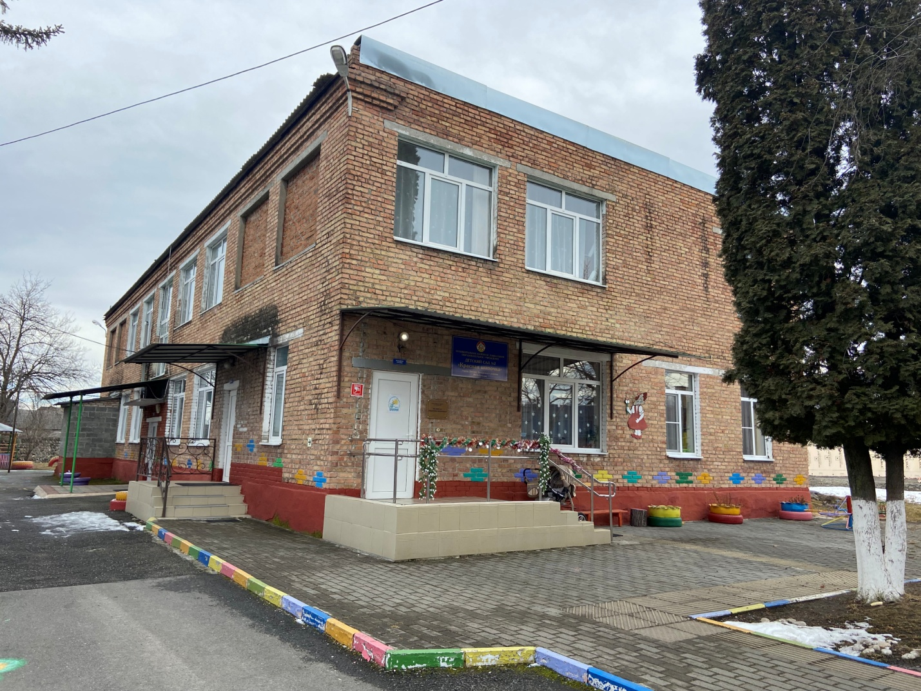

Условия питания воспитанников обучающихся, в том числе инвалидов и лиц с ограниченными возможностями здоровья.

В учреждении организовано сбалансированное питание в соответствии с примерным 10-дневным меню, утверждённым заведующим детским садом.
Питание детей осуществляется в соответствии с действующими Санитарно-эпидемиологическими правилами и нормативами СанПиН 2.4.1.3049-13, утверждённое заведующим детским садом.

Условия охраны здоровья воспитанников, в том числе инвалидов и лиц с ограниченными возможностями здоровья.

Планирование и проведение работы по охране здоровья воспитанников осуществляется в двух направлениях: педагогическом и медицинском.
Медицинское обслуживание детей в ДОУ осуществляется медицинской сестрой.
Медицинский кабинет оснащен всем необходимым оборудованием, которое соответствует санитарно-гигиеническим требованиям: весы медицинские; ростометр, имеется достаточное количество медикаментов для оказания первой неотложной помощи, здесь же происходит осмотр детей. Для оздоровления детей используют бактерицидные облучатели для очистки воздуха.
В образовательном учреждении с целью охраны здоровья воспитанников проводятся следующее мероприятия:
- проведение профилактических осмотров;
- мероприятия по обеспечению адаптации в образовательном учреждении;
- осуществление систематического медицинского контроля за физическим развитием воспитанников и уровнем их заболеваемости;
- обеспечение контроля за санитарно-гигиеническим состоянием образовательного учреждения;
- осуществление контроля за физическим, гигиеническим воспитанием детей, проведением закаливающих мероприятий;
- осуществление контроля за выполнением санитарных норм и правил.

Состояние и содержание территории, здания, помещений соответствует требованиям действующих санитарно-эпидемиологических правил (Постановление Главного государственного санитарного врача РФ от 15 мая 2013 г. N 26 «Об утверждении СанПиН 2.4.1.3049-13 «Санитарно-эпидемиологические требования к устройству, содержанию и организации режима работы дошкольных образовательных организаций»). Каждая группа имеет отдельный прогулочный участок.
В Учреждении имеется спортивная площадка, с необходимым оборудованием для организации занятий по физической культуре. С воспитанниками организуется непосредственно образовательная деятельность по физической культуре 2 раза в неделю. Задачи и содержание образовательной деятельности по физическому развитию детей включены в Образовательную программу ДОУ.
Согласно СанПиН от 2.4.1.3049-13 разрабатывается:
· режим дня детей в ДОУ, с обязательным учетом возраста детей. В режиме обязательно отражаются время приема пищи, прогулок, дневного сна.
· составляется расписание занятий для каждой группы детей. В период летних каникул проводятся экскурсии, развлечения. Укрепление здоровья осуществляется через совершенствование физического развития детей на физкультурных занятиях.
В детском саду проводятся: закаливание, утренняя гимнастика, подвижные и малоподвижные игры, гимнастика после сна, гигиенические процедуры, ходьба по массажным коврикам.
Прогулка – обязательный элемент режима дня ребенка в ДОУ. На прогулке обеспечивается возможность для двигательной активности детей, виды игр варьируются в зависимости от сезона.

Доступ к информационным системам и информационно-телекоммуникационным сетям, в том числе приспособленным для использования инвалидами и лицами с ограниченными возможностями здоровья.

Воспитанники детского сада не имеют доступ к информационным системам и информационно-телекоммуникационным сетям, специально оборудованного компьютерного кабинета нет.
Электронные образовательные ресурсы, к которым обеспечивается доступ обучающихся, в том числе приспособленные для использования инвалидами и лицами с ограниченными возможностями здоровья – не предусматриваются.

